
渡渡鳥



紫瑜蒐集

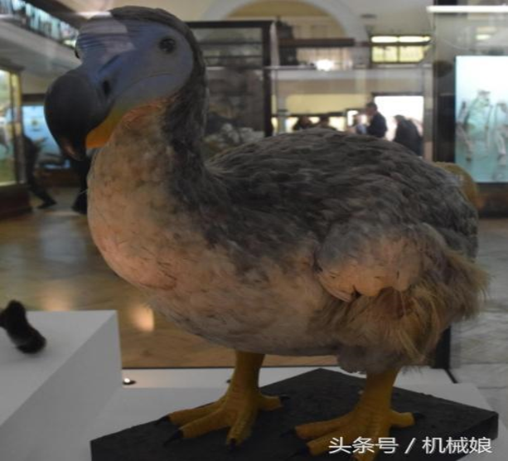
基本資料:

渡渡鳥（學名：Raphus cucullatus）又稱模里西斯愚鳩、愚鳩、孤鴿，是已滅絕的渡渡鳥屬的唯一物種，屬鴿形目鳩鴿科，僅產於南印度洋馬達加斯加島東側的模里西斯島上，是一種不會飛的鳥。羅德里格斯渡渡鳥是本屬的姐妹群，亦已滅絕。現在，與本屬親緣關係最近的現生種為綠簑鳩（Caloenas nicobarica）。曾經錯誤地認為白色的渡渡鳥存在於留尼旺島上。
為了應對季節變化通常儲存許多脂肪，所以發現模里西斯島的水手們認為這種鳥很笨。渡渡鳥善於奔走，體型巨大，身高約1米，體重約10-18千克，翅膀退化，它們吃小石頭來幫助消化吃掉的水果。渡渡鳥一般很溫柔，但如果侵犯它的後代可能會被它尖利的喙啄傷。
滅絕原因：

這種鳥在1505年被人類發現後，僅僅200年的時間裡，便由於人類的捕殺和人類活動的影響，大量減少。在1660年代前後，徹底絕滅。它是人類歷史上第一個被記錄下來，因人類活動而絕種的生物，是除恐龍之外最著名的已滅絕動物之一。

在模里西斯島上，渡渡鳥沒有任何的天敵，又有著豐富的食物，在長久的自然界的進化過程中，原本能夠飛行的渡渡鳥胸部結構也慢慢發生改變以至不足以支撐它的飛行，最終成為人類所見到的只能在陸地上跳躍前行的渡渡鳥。
而且，隨著人類的踏足，一些島上原本沒有的動物也被帶上了小島，如，綿羊、狗、豬、老鼠和猴子，這些動物佔據了渡渡鳥的領地，使他們無處生活。在渡渡鳥被人類發現後二百年的時間內，終於徹底地消失了，關於渡渡鳥滅絕的準確時間，一般認為是1681年，但也存在許多其他爭論。

渡渡鳥不怕人，又不會飛行，所以非常容易遭到獵捕。葡萄牙人在1505年第一次登陸模里西斯島，便隨意地捕殺這些鳥，爾後荷蘭人取代葡萄牙人，成為這裡的第一個殖民者，首批定居者的到達宣告渡渡鳥的厄運將至，他們不僅捕殺，而且砍伐森林，建造城市，一步步破壞渡渡鳥的生存環境。

渡渡鳥骨骼：

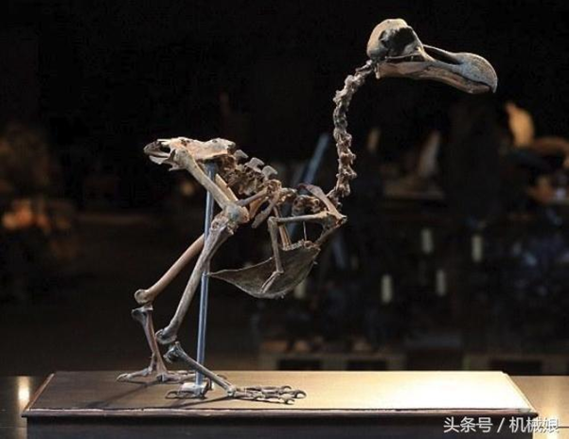
雖然我們現在只能看到渡渡鳥的骨骼，卻不知道它們確切的長相，只能根據古代人的繪本來看，渡渡鳥普遍被描述的形象是肥胖笨拙而愚蠢的鳥類，可能因為畫風有一定誇張的成分。
為什麼要吃？
在當時極度缺乏食物的情況下，有水手在日記中描述了渡渡鳥的味道：肉質十分粗糙，煮不熟只能將就著吃，脂肪含量很高，油膩得吃不下去。既然味道不好，那為什麼人類的到來導致渡渡鳥在被發現的幾十年就滅絕了呢？
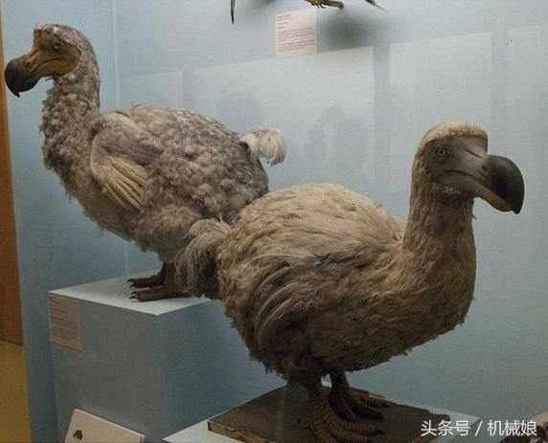
渡渡鳥一次只產下一枚蛋，通常大型鳥類的產卵率很低，繁殖速度慢，但它們很長壽。到達模里西斯島的船隻帶來了貓，狗，豬，有時還帶猴子、老鼠。這些動物很快侵入島嶼各個角落的樹林，踐踏渡渡鳥的巢穴。因為這些入侵物種沒有天敵，很快在島上繁殖和破壞這裡的生態系統，渡渡鳥的蛋被動物們吃掉了，幼鳥也難逃被肉食性動物獵殺的命運。這就導致渡渡鳥的後代在短期內消
亡，因為繁殖速度太慢，來不及繁衍生息，剩下的渡渡鳥也慢慢死去或者被動物吃掉。
亡，因為繁殖速度太慢，來不及繁衍生息，剩下的渡渡鳥也慢慢死去或者被動物吃掉。

有可能看到？
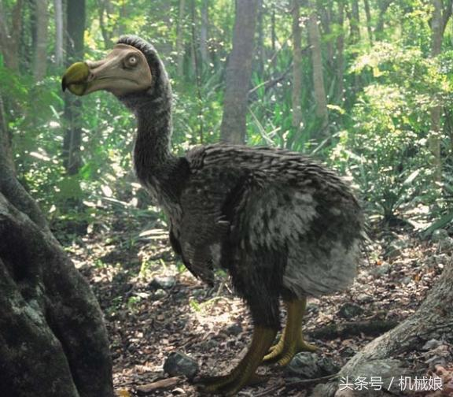
渡渡鳥在三百多年前滅絕了，我們已經通過渡渡鳥遺骸提取完整的DNA，渡渡鳥的典型克隆方法將是找到一隻仍然存在並且具有相似遺傳特徵的鳥，取其一個卵並剝離所有遺傳物質，然後植入渡渡鳥的DNA。然後，鳥蛋可以孵化，如果順利幸運的話，你會得到一個渡渡鳥。

原文網址：https://kknews.cc/history/8l6ne5q.html

